**Coban tk303g i jego zastosowania oraz możliwości**

**Tracker i lokalizator coban tk303g jak działa? Jakie ma funkcje oraz możliwości? Tego dowiesz się z naszego artykułu.**

**Nowoczesny model marki Coban**

Jeżeli szukasz lokalizatora bądź też trackera z pewnością powinieneś zwrócić uwagę na firmę Coban, która jest jednym z najbardziej cenionych producentów takowych urządzeń lokalizacyjnych dostępnych na rynku. Firma zwraca uwagę na to by do wykonywania urządzeń wykorzystywać najwyższej jakości komponenty, dzięki czemu urządzenia te są bezawaryjne. [Coban tk303g](https://www.solve24.pl/tk303g-p-2249.html) to model, który nie tylko posiada mnóstwo funkcji lokalizujących i nie tylko, w ramach obecnie trwającej promocji kupując model tk303g otrzymasz dostęp na 10 lat do serwera online.

**Coban tk303g**

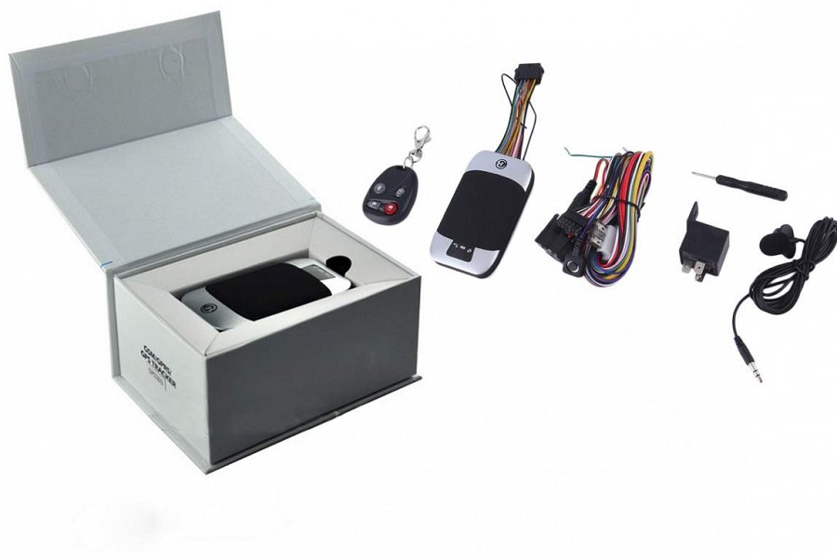

Wspomniany lokalizator posiada wiele funkcji niektóre z nich to na przykład budowana sygnalizacja dioda LED, czujnik wstrząsu, wodoodporność na zachlapanie, pilot do zdalnego sterowania dodatkowo śledzenie poprzez stronę www a także SMS oraz aplikację mobilną zarówno systemu iOS jaki Android. Produkt wysyła informacje o swoim położeniu poprzez transmisje GPRS jeżeli zalogujesz się na stronie serwera online, do którego na 10 lat otrzymasz darmowy dostęp masz możliwość podglądania lokalizacji w czasie rzeczywistym. Dodatkowo **coban tk303g** możesz zaprogramować tak by informował cię on o przekroczeniu tak zwanego wirtualnego ogrodzenia. Tracker posiada także przycisk alarmowy sos a także ostrzeżenie o ruchu czy monitorowanie prędkości oraz podsłuch.